挺 进 报
—— 历史简介及其与小说《红岩》的关系 ——
一张在白色恐怖中秘密流传的油印小报，成为重庆地下党传递真实消息的重要阵地。

一、什么是《挺进报》
《挺进报》是解放战争时期中共重庆地下党秘密出版的机关报。1947年《新华日报》被迫撤离重庆后，重庆消息闭塞、谣言增多。陈然、蒋一苇等人先秘密刻印无名小报，1947年7月发展为《挺进报》。
它主要刊登党的政策、传播解放战争消息、揭露国民党的欺骗宣传。由于无法公开发行，编辑、刻写、印刷、筹款和传递都在极其隐蔽的条件下进行。
二、它是怎样办出来的
• 编辑、刻写：蒋一苇等负责整理消息、编辑内容并刻写蜡纸。
• 秘密印刷：陈然负责印刷。为避免留下明显设备痕迹，印刷方式十分隐蔽。
• 筹款、采购、发行：刘镕铸等负责筹集经费、采购材料，并通过地下交通把报纸送到读者手中。
• 不断复刊：1948年4月因地下组织遭到破坏而停刊，随后又曾复刊，继续传播革命消息。
三、历史上真实的《挺进报》
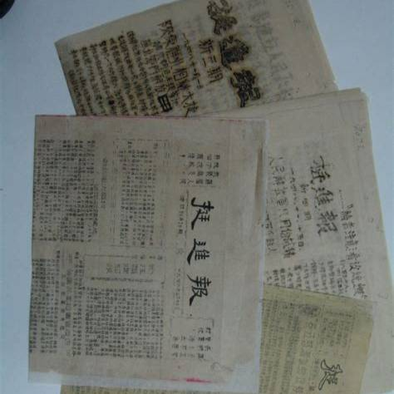  重庆市档案馆馆藏《挺进报》资料照片 | 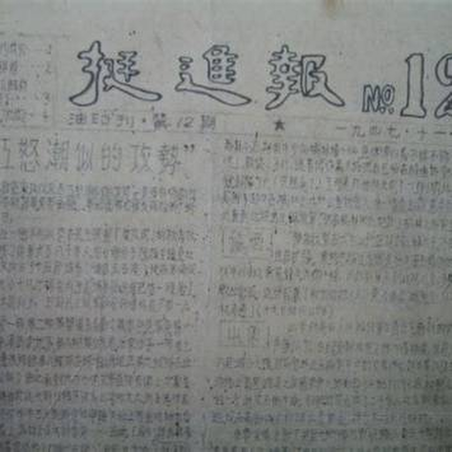  《挺进报》历史实物局部
从实物可以看到，真实的《挺进报》并不是现代宣传海报，而是文字密集、篇幅不大、油印痕迹明显的地下小报。它最大的特点是“便于秘密制作、便于迅速传递”。
《挺进报》与小说《红岩》
四、小说中的《挺进报》从哪里来
《红岩》中的“挺进报”并不是完全虚构。小说写到地下党员秘密获取消息、刻写蜡纸、印刷和传递《挺进报》，这些情节都有重庆地下党真实斗争的历史背景。历史上的陈然等人，正是在极端危险的环境中承担着类似工作。
五、成岗与陈然：原型关系最值得注意
小说人物“成岗”负责秘密印刷《挺进报》，这一形象与真实历史中的陈然有密切联系。陈然曾负责《挺进报》的秘密印刷工作，1948年被捕。小说把真实人物和地下斗争经历进行了文学加工，因此不能把“成岗＝陈然”简单看成一一对应，但两者之间存在清楚的历史原型关系。
六、历史与小说：哪些是真的，哪些是文学加工
比较角度 | 历史上的《挺进报》 | 《红岩》中的表现
办报背景 | 重庆地下党在消息封锁下秘密办报。 | 小说将它放入地下党斗争主线中。
印刷工作 | 陈然等人秘密印刷、分发。 | 成岗承担秘密印刷等工作。
危险程度 | 办报人员随时面临跟踪、搜捕和牺牲。 | 通过搜查、被捕、审讯等情节强化紧张感。
表现方式 | 真实历史事件与档案记录。 | 在史实基础上进行人物合成和情节加工。
七、为什么《挺进报》在《红岩》中很重要
• 它把“看不见的地下斗争”变成了一个具体的行动：搜集消息、刻写、印刷、传递，每一步都可能付出生命代价。
• 它不仅是一张报纸，也是地下党员保持联系、传播真相、鼓舞信心的工具。
• 小说借《挺进报》表现了《红岩》的重要主题：在严酷环境中坚持信仰，并把希望传递给更多人。
一句话理解：历史上的《挺进报》是地下斗争的真实武器；《红岩》则把这段真实斗争转化成了可感、可读的人物和故事。
资料来源
• 重庆市档案馆：《“渝”档同行 |〈挺进报〉》——介绍1948年复刊后的《挺进报》实物及主要内容。
• 重庆市档案馆：《重庆记忆 渝档珍品 |〈挺进报〉第12期》——介绍创办、编辑、印刷、发行及停复刊情况。
• 重庆市档案馆：《〈挺进报〉背后的故事》《档案里的红岩魂⑤｜陈然：临难毋苟免 以身殉真理》。

